秒拍系统策划案

|  |  |  |  |
| --- | --- | --- | --- |
| 创建（修改）人 | 创建日期 | 版本号 | 修改内容 |
| 朱鑫刚 | 2017.7.7 | 1.0 | 创建此策划案 |
|  |  |  |  |

秒拍系统策划案 1

1系统简介 1

2 系统界面及功能 1

## 1系统简介

秒拍系统为我们后台设定推荐给玩家的竞拍商品。

## 2 系统界面及功能

1. 点击主界面的快捷菜单按钮“秒拍”进入到秒拍界面

·界面和正在竞拍的物品详情界面一样

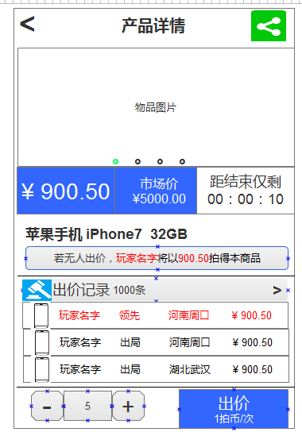

1. 秒拍的商品 是由后台设定的

·后台可按顺序设定多个秒拍商品

·当秒拍内的商品被成功竞拍后，才会显示下一个后台设定的商品